**S E M E N A R S T V O**

**ANALIZA STANJA**

Semenarstvo je kmetijska panoga, ki je temelj za uspešno in gospodarno tržno pridelavo hrane in krme. Obseg domačega semenarstva je pomemben za prehransko varnost, zlasti v času kriz, vpliva pa tudi na delež samooskrbe s semenom zlasti lokalnih sort in s tem na ohranjanje biotske raznovrstnosti v kmetijski pridelavi.

**Stanje v semenarstvu**

Semenarstvo pri nas stagnira že nekaj desetletij. Eden izmed glavnih vzrokov so zelo omejeni programi žlahtnjenja, zato imamo malo novih lokalnih sort, katerih seme bi lahko pridelovali, obseg pridelave semena tujih sort pa je omejen in je odvisen od dostopnosti najvišjih kategorij, ki se lahko naprej razmnožujejo.

Od leta 2004 je slovensko semenarstvo v razmerah prostega trga Evropske unije tudi vse manj konkurenčno, kar se odraža v občutnem vsakoletnem zmanjšanju površin, namenjenih pridelavi semena. Od leta 2000, ko smo v Sloveniji seme pridelovali na 2.500 ha, se je površina uradno potrjenega semena zmanjšala za več kot 50 %.

Tabela: Potrjene površine semenskih posevkov (v ha) od leta 2014 do 2019 po skupinah rastlin

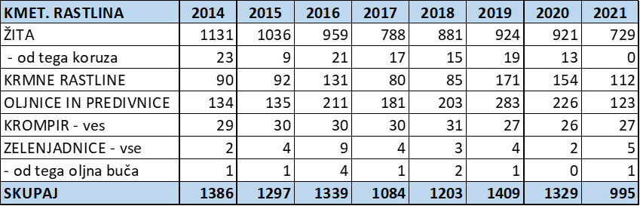

Vir: UVHVVR

Kot je razvidno iz tabele je bilo od leta 2014 do leta 2021 semenarstvu najmanj površin namenjenih leta 2017 (1084 ha) in leta 2021 (995 ha).

Glavnino slovenskih semenskih posevkov predstavljajo žita. V preglednici v nadaljevanju je prikazana struktura in dinamika semenskih posevkov poljščin od leta 2014 do leta 2021.

Preglednica: Struktura semenskih posevkov poljščin po letih

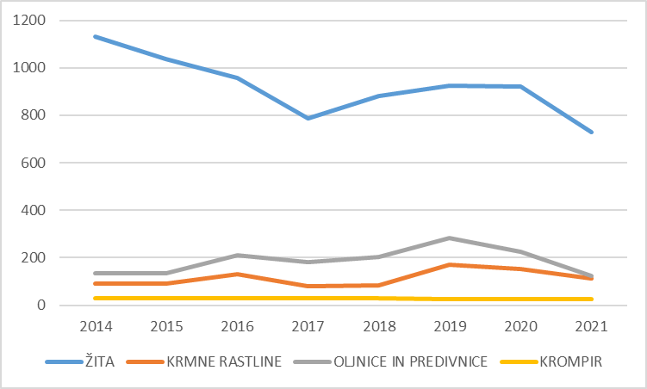

Tudi obseg pridelave semena žit se je od leta 2014 do leta 2021 zmanjšal iz 1.131 ha na 729 ha. V letu 2019 smo beležili povečanje pridelave uradno potrjenega semena krmnih rastlin ter oljnic in predivnic, potem pa se je trend spet obrnil navzdol. Površine namenjene pridelavi semenskega krompirja predstavljajo manj kot 2 % površin celotne semenske pridelave oziroma okrog 25 ha.

Glede na posejane površine in količino v Sloveniji pridelanega uradno potrjenega semena poljščin pridelamo dovolj potrebnih količin le za setev semena konoplje, krmne ogrščice ter oljne repice. Pri strnih žitih s pridelavo semena prosa pokrijemo 75 % potreb, medtem ko pridelano domače seme ječmena, ovsa, tritikale, ajde in pšenice ne zadošča niti za 50 % pokritje posejanih površin na kmetijskih gospodarstvih. Z domačo pridelavo semena koruze lahko posadimo le 2 % njiv namenjenih pridelavi te poljščine. Z doma pridelanim semenskim krompirjem lahko pokrijemo le 9 % slovenskih potreb. Površine za pridelavo semena zelenjadnic se zadnjih šest let gibljejo okoli 4 ha, kar je za slovenske potrebe zelo malo.

V Sloveniji se prideluje uradno potrjeno seme tako tujih kot lokalnih (domačih) sort poljščin in krompirja. Površine, na katerih se pridelujejo t. i. lokalne sorte, predstavljajo med 20% in 28% vseh površin, namenjenih semenski pridelavi. Delež lokalnih sort (po številu) se sicer občutno povečuje. V letih 2017 – 2019 je bil delež lokalnih sort med 30 in 32%, v zadnjih dveh letih pa se je povečal celo na 47 %.

V nadaljevanju je v preglednici prikazana pridelava uradno potrjenega semena lokalnih sort v primerjavi s celotno pridelavo uradno potrjenega semena v Sloveniji v letih 2017-2021.

*Preglednica: Delež lokalnih sort poljščin in krompirja v pridelavi uradno potrjenega semena 2017 – 2021* Žita, koruza, krmne rastline, oljnice in predivnice, krompir, poljščine.

*(vir: UVHVVR)*

Pri žitih se seme lokalnih sort praktično ne prideluje (z izjemo ajde, prosa in pire). Največji delež semenske pridelave lokalnih sort je pri semenskem krompirju in krmnih rastlinah. O tem, kolikšen del predstavlja uporaba lokalnih sort semen v vrtičkarski proizvodnji v Sloveniji, ministrstvo nima podatka.

**Žlahtniteljski programi**

Žlahtniteljski programi so se vnovič okrepili od leta 2014, ko je Ministrstvo za kmetijstvo, gozdarstvo in prehrano zagotovilo dodatna sredstva tudi za uvedbo ali nadaljevanje javnih programov žlahtnjenja (poleg že utečenega tovrstnega financiranja na področju hmeljarstva), in sicer žlahtnjenja krompirja, krmnih rastlin (izbranih vrst trav in metuljnic), zrnatih stročnic, ajde in zelja. Dolgoročni cilji in predvideni pozitivni učinki programov žlahtnjenja so: primernost novih sort za potrebe slovenske rastlinske pridelave, odziv na podnebne spremembe in reševanje aktualnih težav pri rastlinski pridelavi, razvoj domačega semenarstva, zmanjšanje odvisnosti od tujine in večja dodana vrednost za pridelovalce semenskega materiala. Med cilji žlahtnjenja pa je tudi povečanje oziroma ohranjanje biotske raznovrstnosti z uporabo avtohtonega genskega materiala.

Javne žlahtnitejske programe izvajata dve javni službi, in sicer Javna služba v poljedelstvu in Javna služba v vrtnarstvu. V tem času so bile požlahtnjene štiri nove sorte krompirja (KIS Slavnik, KIS Savinja, KIS Sora, KIS Razor, in KIS Blegoš, KIS Kokra in KIS Mangart), sorta fižola (KIS Amand) in dve sorti zelja (Presnik in Rožnik). Vse navedene sorte so vpisane v sortno listo oziroma nekatere tudi zavarovane na evropski ravni. V postopkih preizkušanja so še štiri dodatne nove sorte krompirja, tri sorte fižola ter po ena sorta črne detelje in ajde. V vseh žlahtniteljskih programih izvajalci uporabljajo tudi genski material Slovenske rastlinske genske banke.

**Dosedanji ukrepi**

V okviru Skupne kmetijske politike ministrstvo izvaja ukrepe za okrepitev slovenskega semenarstva in sicer posredno v okviru neposrednih plačil in neposredno v okviru ukrepov Programa razvoja podeželja - KOPOP. V okviru javnih služb se poleg javnih programov žlahtnjenja izvaja tudi preizkušanje zlasti tujih sort, ki so primerne za slovenske pridelovalne razmere.

Ukrep KOPOP iz PRP 2014–2020 semensko pridelavo, tudi žit, podpira z operacijo Ohranjanje rastlinskih genskih virov, ki jim grozi genska erozija, neposredno z zahtevo GEN_SEME: Pridelava semenskega materiala avtohtonih in tradicionalnih sort kmetijskih rastlin, posredno pa tudi z zahtevo GEN_SOR: Pridelava avtohtonih in tradicionalnih (lokalnih) sort kmetijskih rastlin.

Za obdobje 2015–2020 so bila plačila naslednja:

| **Leto** | **GEN_SOR** | | | **GEN_SEME\*** | | |
| --- | --- | --- | --- | --- | --- | --- |
| **Št. vlog** | **ha** | **EUR** | **Št. vlog** | **ha** | **EUR** |
| 2015 | 995 | 9.467 | 1.218.215 |  |  |  |
| 2016 | 1.354 | 13.780 | 1.745.563 | 0 | 0 | 0 |
| 2017 | 1.414 | 14.752 | 1.947.605 | 2 | 7 | 1.920 |
| 2018 | 1.449 | 15.262 | 2.011.918 | 2 | 7 | 1.669 |
| 2019 | 1.449 | 15.262 | 2.132.873 | 2 | 7 | 1.954 |
| 2020 | 1.472 | 16.329 | 2.160.861 | 2 | 5 | 314 |
| 2021 (zajem) | 1.500 | 17.420 |  | 2 | 15 |  |

* Zahteva se v letu 2015 ni izvajala.

*Preglednica: Izplačila za ukrep EK v okviru PRP 2014-2020; EK_SEM-ekološka pridelava semenskega materiala kmetijskih rastlin po letih (2015-2020)*

|  |  |  |
| --- | --- | --- |
| **Leto SK** | **Obseg površine (v ha)** | **Višina izplačanih sredstev, EUR** |
| SK 2015 | 42 | 25.420 |
| SK 2016 | 42 | 25.062 |
| SK 2017 | 45 | 27.026 |
| SK 2018 | 40 | 23.653 |
| SK 2019 | 46 | 27.304 |
| SK 2020 | 47 | 28.145 |
|  |  |  |

SK- subvencijska kampanja

Za povečanje uporabe uradno potrjenega oziroma certificiranega semena je ministrstvo izvedlo nekaj promocijske dejavnosti. Pripravilo je tematski letak o pomenu uporabe certificiranega semena (objava na spletnih straneh in tiskani letaki, ki so se in se delijo na strokovnih delavnicah).

Ministrstvo je v zadnjem obdobju izvedlo tudi javno naročilo za izdelavo dveh brošur »Pridelava semena poljščin in krmnih rastlin« in »Pridelava semena zelenjadnic«. Brošuri sta na voljo kmetijskim svetovalcem in zainteresiranim kmetovalcem.

**Posebne zahteve za certificirano seme namenjeno za ekološko kmetovanje**

Za ekološko kmetovanje mora certificirano seme izpolnjevati tudi zahteve, ki jih določajo predpisi o ekološki pridelavi. Poleg uradne etikete, ki jo izda organ za certificiranje semena, mora imeti certificirano ekološko seme tudi certifikat, ki ga izda organ, pristojen za certificiranje ekološke pridelave. Pri nakupu semen izbiramo tista, ki so vpisana v podatkovno zbirko ekološkega semena, semenskega krompirja in vegetativnega razmnoževalnega materiala, ki ga vodi Ministrstvo za kmetijstvo, gozdarstvo in prehrano. V zbirki se vodijo podatki o tistih vrstah in sortah, za katere je na voljo ekološki semenski material v Republiki Sloveniji. Z dovoljenjem kontrolnega organa je možno uporabiti tudi konvencionalno nerazkuženo seme, vendar le pod pogojem, da ekološkega semena ni na trgu.

O porabi ekološkega semena nimamo podatka. Na voljo imamo samo ponudbo (»podatkovno bazo eko semena«), kjer prav tako prevladujejo zelenjadnice in vegetativni razmnoževalni material za sadje in zelenjadnice. Večina semena prihaja iz Evropske unije, nekaj malega imamo tudi v Sloveniji pridelanega ekološkega semena in sicer semena zelenjadnic ter sadike zelenjadnic, zelišč in sadnih rastlin.

**Ugotovitve in nadaljnji ukrepi**

Slovenija je torej v pridelavi kmetijskih rastlin zelo odvisna od uvoza semenskega materiala kmetijskih rastlin pridelanega v drugih državah. V velikem deležu gre za premeščanje semena oziroma uvoz iz drugih držav EU, zelo malo pa je uvoza iz tretjih držav.

V primerjavi s tehnološko naprednejšimi državami EU na lokalno pridelavo semena poljščin, z vidika stroškovne konkurenčnosti, precej vplivata velikostna struktura kmetijskih površin in razdrobljenost parcel. Gre za vpliva na ekonomiko rastlinske proizvodnje in s tem tudi na semenarstvo, saj povzročata visoke stroške pridelave, pri čemer je semenarstvo tehnološko strokovno zahtevno, zahteva ustrezen kolobar in je podvrženo številnim zahtevam glede kakovosti in zdravstvenega stanja semena. Poleg tega je Slovenija del EU trga in slovenski kmet ima prosto izbiro pri nakupu semena kjerkoli znotraj EU. Zato je težko načrtovati slovensko proizvodnjo in potrebe na trgu, ki se tudi hitro spreminjajo.

Po mnenju strokovne javnosti so razlogi za zmanjšanje lokalne pridelave semena tudi nestabilne podnebne razmere, pomanjkanje znanja in njegovega prenosa v prakso, medsebojnega nezaupanja členov v semenarski verigi od žlahtniteljev in semenarjev do pridelovalcev in predvsem premajhno zavedanja o pomenu kakovostnega in zdravega certificiranega semena.

Za spodbujanje večjega zanimanja pridelave semena v Sloveniji bo potrebna modelna ocena prihodkov pri pridelavi semena in rajonizacija pridelave ter dobro organizirana veriga semenske pridelave in trženja. S povečanjem semenske pridelave bi vplivali na dodatno zaposlovanje na podeželskem območju, saj bi prinesla dodano vrednost manjšim kmetovalcem.

Ne glede na dosedanje ukrepe se trend pridelave semena kmetijskih rastlin žal ni spremenil in še vedno upada. Podpora za pridelavo semena in uporabo semena lokalnih sort na kmetijskih gospodarstvih, tako v konvencionalni kot ekološki pridelavi, je zato predvidena tudi v okviru Strateškega načrta Skupne kmetijske politike po letu 2023. Ugotavljamo, da bi se z večanjem obsega kmetijske pridelave, samooskrbe in stabilnega trga s kmetijskimi pridelki okrepilo tudi semenarstvo, saj bi to povečalo povpraševanje in uporabo kakovostnega certificiranega semena, tudi lokalnih in ekoloških sort. Načrtujemo tudi uvedbo podpor za vzdrževalce slovenskih (lokalnih) sort, ki se zaradi majhnega trga oziroma povpraševanja soočajo s težavami.

***